ΔEΛΤΙΟ ΤΥΠΟΥ

Οι **(.poema..) εκδόσεις**παρουσιάζουν τον δεύτερο τόμο  
της σολωμικής σειράς  
 **ΔΙΟΝΥΣΙΟΣ ΣΟΛΩΜΟΣ**

***Κανείς ποτέ δεν το ’μαθε,  
κανείς δεν θα το μάθει***

ΙΤΑΛΙΚΟ ΠΕΖΟ ΣΧΕΔΙΑΣΜΑ  
  
  
  
ΕΙΣΑΓΩΓΗ – ΜΕΤΑΦΡΑΣΗ – ΣΧΟΛΙΑ  
Βασίλης Ρούβαλης

ΕΠΙΜΕΤΡΟ

Στέφανος Ροζάνης  
  
  
Kορώνη, Ιούνιος 2018  
Σχήμα: 14x21 εκ., σελ.: 66, τιμή: 8,00 ευρώ, ISBN: 978-618-5142-27-8  
  
ΣΕΙΡΑ: *Σολωμός*Διευθυντής: Κώστας Βούλγαρης

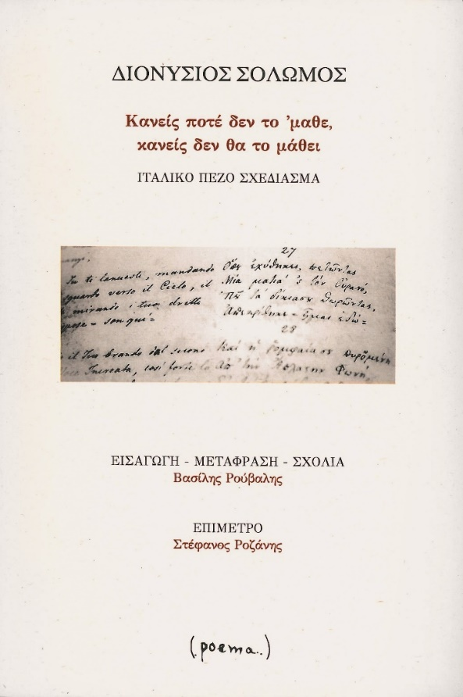

:::

Η έκδοση περιλαμβάνει το πρωτότυπο σολωμικό σχεδίασμα και τη μετάφρασή του. Στο επίμετρο (με τίτλο «Μια σημείωση για την *Donna Velata* του Διονύσιου Σολωμού»), ο Στέφανος Ροζάνης εστιάζεται στην «απόκρυφη, αλλά αποκαλυπτική μορφή» της γυναικείας φιγούρας και την παραλληλίζει –μέσα από το πρίσμα του ρομαντικού μαγικού ιδεαλισμού– με τη Φεγγαροντυμένη στον *Κρητικό*. Στο κεφάλαιο «Αναφορές στο ιταλικό έργο» παρατίθενται αποσπάσματα από την προσέγγιση του κειμένου από μεταφραστές και μελετητές του (Γ. Καλοσγούρος, Γ. Αποστολάκης, Κώστας Καιροφύλας/Vincenzo Biagi, Λ. Πολίτης, Στ. Αλεξίου). Το δε «Χρονολόγιο ιταλόγλωσσων έργων» προσφέρει στον αναγνώστη μια χωροχρονική περιδιάβαση στο έργο που κατέλιπε ο ποιητής στην ιταλική καθώς και στην εκδοτική διαχείρισή του από το 1859 έως το 1994.

:::

*Το συγκεκριμένο ιταλικό σχεδίασμα (ΑΕ 553-554) υπάρχει μόνον σ’ αυτή την πεζή μορφή του και δεν στιχουργήθηκε στα ελληνικά από τον ποιητή. Χρονολογείται δε γύρω στα 1846 και φυλάσσεται στην Ακαδημία Αθηνών σε δύο χειρόγραφα, τα οποία φέρουν διορθώσεις, σύγχρονες όσο και μεταγενέστερες. Μάλιστα, αποτελεί το μοναδικό σολωμικό κείμενο με εμφανές ερωτικό πρόσημο.*

*Η θεϊκή φιγούρα, καλυμμένη με βέλο, εμφανίζεται στο όνειρο του αφηγητή· στην υπερβατική συνάντησή τους (θεοφάνεια) εκείνος εκφράζει την απορία για την τύχη της νεκρής αγαπημένης του. Εγκωμιάζει το αντικείμενο του έρωτά του, δηλώνει την ψυχική βάσανο και τη διαρκή αγωνία του, ώσπου η μέχρι τότε σιωπηλή μορφή τού αποκαλύπτει την πραγματική ταυτότητά της: είναι η ίδια η γυναίκα, «δοξασμένη και γελαστή».*

(απόσπασμα από την εισαγωγή)

Βιογραφικό σημείωμα μεταφραστή

Σπούδασε Βυζαντινή & Νεοελληνική Φιλολογία στο Πανεπιστήμιο Κρήτης. Ακολούθησε μεταπτυχιακές σπουδές στη Δημιουργική Γραφή και εκπονεί διδακτορική διατριβή στο Πανεπιστήμιο Δυτικής Μακεδονίας. Ασκεί τη δημοσιογραφία σε εφημερίδες, περιοδικά, ραδιόφωνο-τηλεόραση. Γράφει ποιήματα και διηγήματα, μεταφράζει, αρθρογραφεί. Διευθύνει το περιοδικό και τις εκδόσεις (.poema..). Διδάσκει και είναι υπεύθυνος του Δικτύου Δημιουργικής Γραφής, σε συνάρτηση με τις εκδόσεις Γραφομηχανή. Είναι τακτικό μέλος της ΕΣΗΕΑ, της Εταιρείας Συγγραφέων, του Κύκλου Ποιητών και της Εταιρείας Αχαϊκών Σπουδών. Πιο πρόσφατο βιβλίο του: *Λεύγες*, (.poema..) εκδόσεις 2016. Προσωπική ιστοσελίδα: [www.rouvalis.gr](http://www.rouvalis.gr)

ΣTH ΣΟΛΩΜΙΚΗ ΣΕΙΡΑ ΚΥΚΛΟΦΟΡΕΙ ΕΠΙΣΗΣ:

**-Στέφανος Ροζάνης**, *Σολωμικά*, 2017

ΚΕΝΤΡΙΚΗ ΔΙΑΘΕΣΗ για όλη την Ελλάδα και την Κύπρο:  
*Ι. Νικολόπουλος & ΣΙΑ Ε.Ε. | Ζαλόγγου 9, Αθήνα | τηλ.: 2103800520 | eikostouprotou@otenet.gr*:::  
 **περιοδικό (.poema..) εκδόσεις**  www.poemaeditions.gr | info@poemaeditions.gr